______________________________________________________________________
(наименование организации образования)

Краткосрочный план урока алгебры №54
Раздел |  | Рациональные числа и действия над ними
ФИО педагога |  | Туякбаева Карлыгаш Сайрановна
Дата: |  | 22.11.2021
Класс: 6Е |  | Количество присутствующих: |  | Количество отсутствующих:
Тема урока: |  | Деление рациональных чисел
Цели обучения в соответствии с учебной программой |  | 6.1.2.16 выполнять деление рациональных чисел;
Цели урока |  | Образовательные:  систематизировать и закрепить знания по теме «Деление рациональных чисел»; закрепить умение применять правила в процессе выполнения упражнений при действиях с рациональными числами; повторить правила сложения, вычитания, умножения и деления рациональных чисел; обеспечить усвоение правила деления рациональных чисел  Развивающие:  развивать мыслительную деятельность учащихся на уроке: развивать математическую речь, самостоятельность, наблюдательность, вычислительные навыки; развивать умение слушать и исправлять речь своих товарищей  Воспитательные:  содействовать воспитанию интереса к математике, активности, организованности, формировать положительный мотив учения, развитие умений учебно-познавательной деятельности
Ход урока
Этап урока/  время | Действия педагога |  | Действия учеников |  | Оценивание | Ресурсы
Начало урока  I. Организационный момент.  3 мин | I.Организация класса  Здравствуйте. Сегодня урок будет несколько необычным. Сегодня на уроке мы отправимся с вами в Путешествие. У вас у всех на партах есть карточка путешественника, на которой вы запишите свою фамилию и имя. Здесь же есть и маршрут нашего путешествия по океану знаний. Путешествуя, ребята, на каждом этапе урока вы будете «зарабатывать» баллы, которые необходимо записывать в свою карточку путешественника. А в конце урока, вы подсчитаете общее количество баллов и поставите себе самооценку. (раздать оценочные листы и объяснить правила и критерии оценивания). Ознакомить с девизом и целью урока. |  | Приветствуют учителя, проверяют своё рабочее место.  Подписывают карточки путешественника |  |  | Карточки путешественника
7 мин | II. Устный счет  И так отправляемся в путешествие. Я желаю Вам приятного путешествия и успешного выполнения всех заданий.  Первое препятствие (Слайд 5)  А мне, ребята, нравится формулировки правил в необычной форме, например стихотворной. Послушайте:  Не на шутку, в самом деле,  Если Таня и Денис  Умножают или делят  Два числа со знаком минус,  Получают, не секрет,  Положительный ответ.  Даже сказочный Емеля,  Чтобы спорились дела,  Умножает или делит  Разных знаков два числа  Получает, спора нет,  Отрицательный ответ. |  | 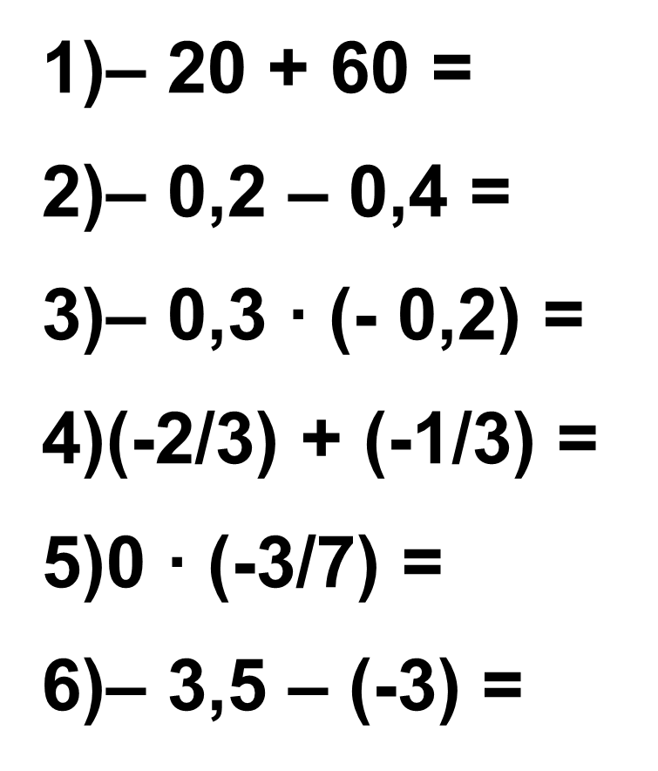  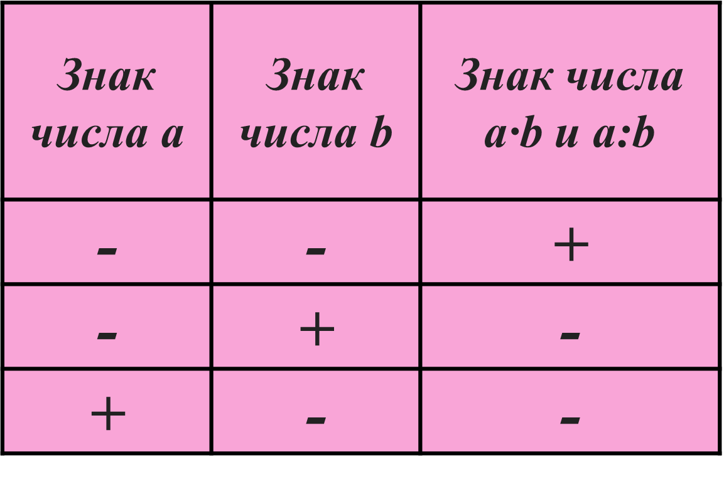 |  | Похвала учителя,  По 1 баллу за верный ответ и активное участие | Презентация
II. Основная часть урока.  30 мин. | III. Решение примеров  Вот мы прибыли в город Знаек.  Самостоятельная работа  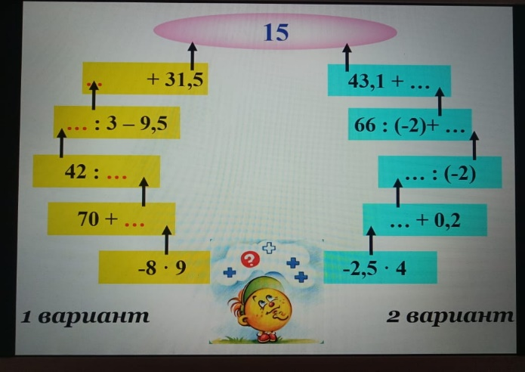  Для того, чтобы попасть в город Мудрецов вам нужно раскодировать замок.  Кодовый замок.  а) их произведение равно 10, а сумма 7  1) 1 и 10 2) – 5 и – 2 3) 5 и 2  б) их произведение равно 12, а сумма – 7  1) – 4 и – 3 2) 4 и 3 3) – 2 и – 6  в) их произведение равно – 6, а сумма 1  1) – 3 и 2 2) 3 и – 2 3) 3 и 2.  Устали? Прежде чем продолжить путь, давайте немного разомнемся  Математическая зарядка (Слайд 10)  «Город Мудрецов»  Работа в паре:  1, 4 * х = - 10,64  5/24 * х = -55/48  10/9 * х + 3 = - 11/3  Итак, мы попали в город мудрецов и нашли сокровище – это знания.  Пришло время подведения итогов. Подсчитайте пожалуйста общее количество баллов и поставьте себе самооценку, используя критерий оценивания. |  | 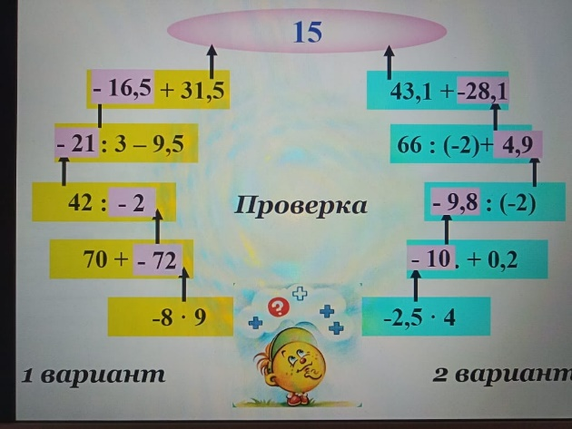  а) 3  б) 1  в) 2  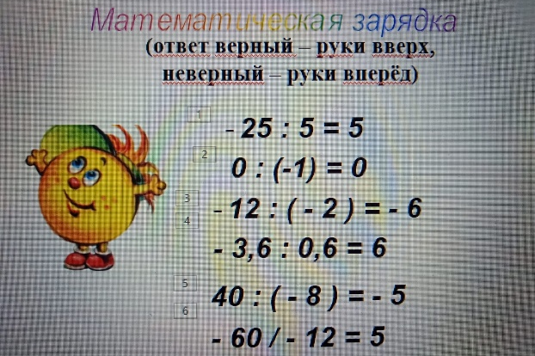  Выходят к доске  х = - 10,64 : ( - 1,4)  х = - 106,4 : ( - 14)  х = 7,6  х = - 55/48 : 5/24  х = - 11/2  х = - 5,5  10/9*х = - 11/3 – 3  10/9*х = - 20/3  х = - 20/3 : 10/9  х = - 6  «5» - от 15 до 17 баллов  «4» - от 11 до 14 баллов  «3» - от 7 до 10 баллов |  | По 1 баллу за верное решение | Интерактивная доска, тетради
III. Конец урока  5 мин. | IV. Рефлексия  По окончании урока дети прикрепляют стикеры - плоды со своими именами на дерево творчества в зависимости от степени понимания урока.  - Ребята, а теперь дайте оценку нашему уроку.  «Я понял(а), как делить рациональные числа»  - то на дерево вешаю стикеры «яблоко» красного цвета.  «Я знаю, как делить рациональные числа, но еще допускаю ошибки» - стикеры желтого цвета.  «У меня остались нерешенные вопросы»- стикеры зеленого цвета  V. Домашнее задание  § 20, выучить правила, стр.142, №648 (1, 2)  Наше с вами путешествие по теме «Решение примеров на деление рациональных чисел» заканчивается, но Река Знаний настолько огромна, что вам предстоит путешествовать по ней ещё много раз. Нас ждут великие открытия и необычные приключения! |  | Делятся впечатлениями, подклеивают яблочки на дерево  Записывают домашнее задание |  |  | Дерево, стикеры  дневники

Карточка  путешественника (ФИ)  «Найди ошибку» 6 баллов  Город Знаек 5 баллов  Город Мудрецов 3 балла  Кодовый замок 3 балла  итого 17 баллов | Карточка  путешественника (ФИ)  «Найди ошибку» 6 баллов  Город Знаек 5 баллов  Город Мудрецов 3 балла  Кодовый замок 3 балла  итого 17 баллов | Карточка  путешественника (ФИ)  «Найди ошибку» 6 баллов  Город Знаек 5 баллов  Город Мудрецов 3 балла  Кодовый замок 3 балла  итого 17 баллов
Карточка  путешественника (ФИ)  «Найди ошибку» 6 баллов  Город Знаек 5 баллов  Город Мудрецов 3 балла  Кодовый замок 3 балла  итого 17 баллов | Карточка  путешественника (ФИ)  «Найди ошибку» 6 баллов  Город Знаек 5 баллов  Город Мудрецов 3 балла  Кодовый замок 3 балла  итого 17 баллов | Карточка  путешественника (ФИ)  «Найди ошибку» 6 баллов  Город Знаек 5 баллов  Город Мудрецов 3 балла  Кодовый замок 3 балла  Итого 17 баллов
Карточка  путешественника (ФИ)  «Найди ошибку» 6 баллов  Город Знаек 5 баллов  Город Мудрецов 3 балла  Кодовый замок 3 балла  итого 17 баллов | Карточка  путешественника (ФИ)  «Найди ошибку» 6 баллов  Город Знаек 5 баллов  Город Мудрецов 3 балла  Кодовый замок 3 балла  итого 17 баллов | Карточка  путешественника (ФИ)  «Найди ошибку» 6 баллов  Город Знаек 5 баллов  Город Мудрецов 3 балла  Кодовый замок 3 балла  итого 17 баллов

